Мәктәп исеме
Татарстан Республикасы Арча муниципаль районының "Утар-Аты төп гомуми белем мәктәбе" муниципаль бюджет гомуми белем учреждениесе
1. Чараның исеме
"Кошлар безнең дуслар!"
2. Чараның дәрәҗәсе (мәктәп, районкүләм, республика)
Мәктәп
3. Уткәрү вакыты
02.04.2021
4. Катнашучылар саны
8
5. Чараның кыскача эчтәлеге
2 нче апрель көнне башлангыч сыйныф укытучылары Р. М. Низамова һәм Н. Р. Шәяхмәтова “Кошлар безнең дуслар!” дип исемләнгән тәрбия сәгате үткәрделәр. Укучылар кошлар турында кызыклы фактлар белделәр. “Туган телләр һәм халыклар бердәмлеге елы” уңаеннан кошларның татарча-русча атамаларын өйрәнделәр, шигырьләрен сөйләделәр.
6. Сайтта, соц. челтәрләрдә чараны чагылдырган сылтама
https://www.instagram.com/p/CNJ-K6Ihti-/?igshid=16ay8ah31iw4b
7. СМИ
Место для ввода текста.
8. СМИ
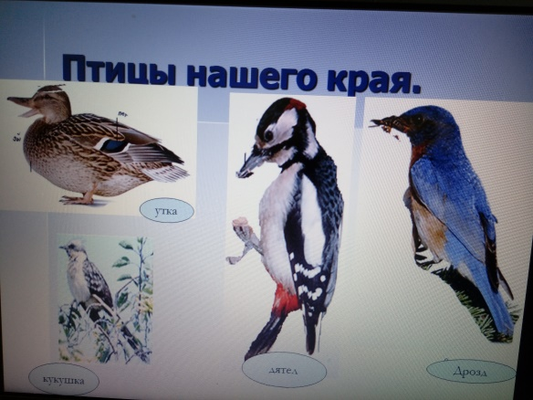
Название образовательного учреждения
«Утар Атынская основная общеобразовательная школа» Арского муниципального района РТ
- Название мероприятия
“Птицы наши друзья!”
- Уровень (школьный, районный, межрайонный, республиканский)
школьный
3. Дата проведения
2. 04. 2021
4. Охват
8
5. Краткое содержание
2 апреля классные руководители начальных классов Р. М. Низамова и Н. Р. Шаяхметова провели классный час на тему “Птицы наши друзья!”. Учащиеся ознакомились с разными птицами, узнали интересные факты о жизни птиц .
6. Ссылка на освещение мероприятия на сайте ОУ, соц. сетях
Место для ввода текста. https://www.instagram.com/p/CNJ-K6Ihti-/?igshid=16ay8ah31iw4b
7. Задействованные СМИ
Место для ввода текста.
8. СМИ

